FSB Publica documentos sobre las prácticas de financiación e interconexión

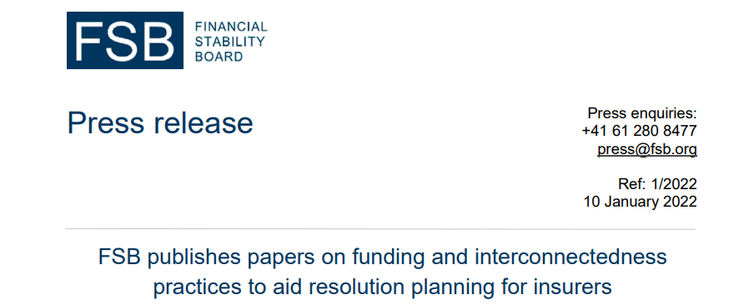

FSB publica documentos sobre prácticas de financiación e interconexión para ayudar a la planificación de la resolución para las aseguradoras
10 enero 2022
Consultas de prensa:
+41 61 280 8477
press@fsb.org
Ref: 1/2022
El Consejo de Estabilidad Financiera (FSB) ha publicado hoy dos documentos: sobre las prácticas de financiación en la resolución; y sobre la interconexión financiera y operacional interna diseñada para facilitar una planificación eficaz de la resolución de los aseguradores.
El documento de prácticas sobre Financiamiento de Resolución para Aseguradoras discute las diferentes fuentes de financiamiento de resolución, incluidos los esquemas de protección de asegurados financiados con fondos privados y los fondos de resolución independientes, y cómo interactúan entre sí cuando ambos existen. En el documento también se examinan las fuentes de financiación temporales de los fondos de resolución y los mecanismos establecidos para recuperar los fondos utilizados en la resolución.
El documento de prácticas sobre Interconexión Interna en la Planificación de Resoluciones para Aseguradoras explora formas de mapear y evaluar la interconexión financiera y operativa en las compañías de seguros. Las entidades de seguros individuales dentro de un grupo o conglomerado a menudo están vinculadas con otras entidades dentro del grupo a través de exposiciones financieras y reciben servicios operativos de ellas. Estos vínculos pueden ser críticos para su continuidad financiera y operacional y, por lo tanto, pueden tener un impacto en el diseño y la elección de la estrategia de resolución preferida.
El FSB agradece los comentarios sobre estos documentos de prácticas. Las opiniones presentadas ayudarían a informar las reflexiones adicionales del FSB. En particular, el FSB invita a las partes interesadas a formular observaciones sobre las siguientes cuestiones:
- ¿Qué elementos de información requeridos en su jurisdicción con respecto a la descripción y el mapeo de la interconexión operativa interna son los más relevantes? ¿Qué otros elementos podrían apoyar la evaluación de la interconexión? ¿Qué elementos de estos requisitos de presentación de informes son fáciles de cumplir y qué elementos plantean desafíos? ¿Existen desafíos específicos relacionados con el mapeo y la evaluación de las interconexiones transfronterizas?
- ¿Qué otras consecuencias o desafíos para la continuidad financiera y operacional en la resolución deberían considerarse en el contexto de la interconexión operacional, además de los identificados en el documento? ¿Qué medidas preparatorias podrían adoptarse para garantizar la buena ejecución de las medidas de resolución? ¿Existen desafíos específicos relacionados con las interconexiones transfronterizas?
- ¿Qué otras consecuencias o desafíos para la determinación y movilización de la financiación interna o externa deben considerarse además de los identificados en el documento? ¿Qué preparativos podrían tomarse para garantizar la disponibilidad de estas fuentes de financiación en la resolución? ¿Existen desafíos específicos relacionados con situaciones transfronterizas?
- ¿Son transparentes y previsibles en su jurisdicción las condiciones para el uso de otras fuentes de financiación en la resolución, como los mecanismos de liquidez, los sistemas de protección de los tomadores de seguros o los fondos de resolución independientes? De no ser así, ¿qué acción o información aumentaría la previsibilidad? ¿Existen complicaciones adicionales relacionadas con situaciones transfronterizas?
- ¿Existen consideraciones adicionales o diferentes que deben aplicarse a las preguntas anteriores en función de si la aseguradora forma parte de un conglomerado o no?
Deben proporcionarse respuestas a fsb@fsb.org a más tardar el 15 de marzo de 2022 con el título «Financiación de la resolución y prácticas de interconexión para las aseguradoras: comentarios de las partes interesadas». Las respuestas se publicarán en el sitio web del FSB a menos que los encuestados soliciten expresamente lo contrario. El FSB también organizará un taller con las partes interesadas en el segundo trimestre de 2022 en torno a las mismas preguntas.

Notas para los editores
Los Atributos Clave de los Regímenes de Resolución Efectivos para Instituciones Financieras del FSB establecen sus expectativas sobre la financiación de las empresas en resolución en el Atributo Clave (KA) 6. En el Anexo II del Anexo 2 de las autoridades de seguridad del FSB (Resolución de las aseguradoras) se proporciona más orientación sobre la financiación de la resolución para las aseguradoras. Las AC también abordan varios aspectos de la interconexión. En particular, la KA 11, que establece que la planificación de la recuperación y la resolución debe tener en cuenta las circunstancias específicas de la empresa y reflejar, entre otras cosas, la interconexión.
El FSB coordina a nivel internacional el trabajo de las autoridades financieras nacionales y los organismos internacionales de normalización y desarrolla y promueve la implementación de políticas efectivas de regulación, supervisión y otros sectores financieros en interés de la estabilidad financiera. Reúne a las autoridades nacionales responsables de la estabilidad financiera en 24 países y jurisdicciones, instituciones financieras internacionales, agrupaciones internacionales sectoriales de reguladores y supervisores, y comités de expertos de bancos centrales. El FSB también lleva a cabo actividades de divulgación con aproximadamente otras 70 jurisdicciones a través de sus seis Grupos Consultivos Regionales.
El FSB está presidido por Klaas Knot, presidente de De Nederlandsche Bank. La Secretaría del FSB se encuentra en Basilea, Suiza, y está alojada por el Banco de Pagos Internacionales.
Comunicado de prensa disponible en: PDF
Tipo(s) de contenido: Prensa, Comunicados de prensa Fuente(s): Área(s) de política del FSB: Resolución y gestión de crisis, SIFI

